1) Rôle des protocoles IP et TCP
Le protocole IP permet de gérer les adresses IP de chaque équipement d’un réseau local ou sur Internet ainsi que l’acheminement des paquets d’information grâce aux routeurs.
Quand tu envoies une lettre ou un colis par la poste cela ressemble un peu à l’envoi d’un paquet de données sur Internet :
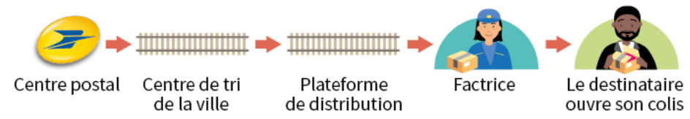
Le protocole TCP (Transmission Control Protocol : littéralement protocole de contrôle de transmission) permet de gérer les échanges de paquets de données entre des machines connectées sur internet. C’est un protocole de transport en mode connecté et fiable :
- Il vérifie que le destinataire est prêt à recevoir les données dans de bonnes conditions.
- Il prépare les envois de paquets de données. Le TCP de l’émetteur découpe les gros paquets de données en paquets plus petits qu’il numérote.
- Il vérifie que chaque paquet est bien arrivé. Au besoin, le TCP du destinataire redemande les paquets manquants et les réassemble avant de les livrer dans la machine.
Quels sont les avantages que présente TCP par rapport au transport Postal ?
……………………………………………………………………………………………………………………..

2) Réseau pair-à-pair
Sur Internet, les échanges de données ne se font pas uniquement sur le modèle client-serveur. Il est possible d’échanger et de partager directement des fichiers de données entre internautes avec les réseaux pair-à-pair (peer-to-peer ou P2P).
Certains services de streaming (multimédias, vidéos ou musique) fonctionnent en P2P ainsi que des jeux en réseau, des services de téléphonie sur IP (VoIP) comme Skype ou des services de ventes aux enchères.
Le P2P est aussi utilisé pour des échanges de fichiers piratés (logiciels, blu-ray, musique), souvent illégaux, voire avec des contenus condamnables. On peut alors héberger des fichiers interdits à son insu qui seront ensuite dispersés avec sa propre adresse IP.
Quelle est la différence principale dans l’accès à des fichiers ou des données entre le modèle client-serveur et le modèle pair-à-pair ?
……………………………………………………………………………………………………………………..

3) L’évolution du trafic de données sur Internet
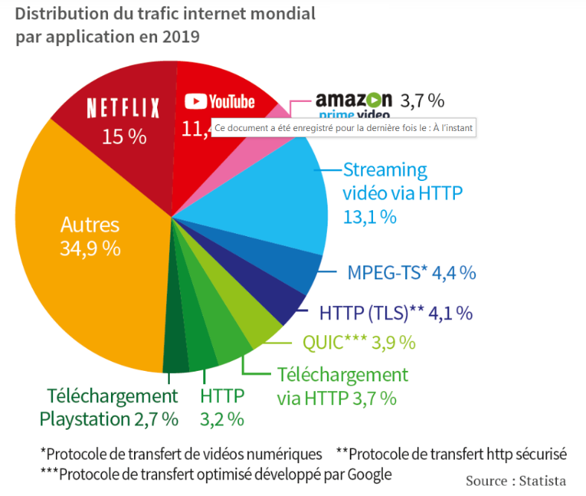
En analysant ce graphique sur le trafic internet mondial indique quel le type de données qui est majoritairement véhiculé sur Internet ?
……………………………………………………………………………………………………………………..
Peux-tu donner une indication du pourcentage du trafic que cela représente ?
……………………………………………………………………………………………………………………..

4) Neutralité du Web
Actuellement, les données numériques circulent sur Internet sans discrimination. Cela s’appelle la neutralité du net qui garantit l’égalité de traitement de tous les flux de données sur internet. Concrètement, les FAI (Fournisseur d’Accès Internet) doivent transmettre des données sans en examiner le contenu ou l’altérer, sans prise en compte de la source ou de la destination des données et sans privilégier un protocole de communication.
Connaît des projets d’entreprise qui remettent en cause la neutralité du Web ?
……………………………………………………………………………………………………………………..

